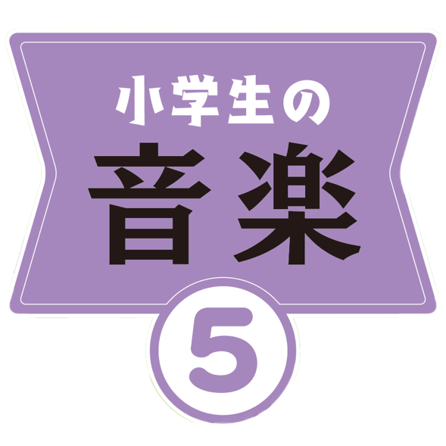
指導者用デジタル教科書（教材）
音声テキスト
本資料は「指導者用デジタル教科書（教材）」に収録されている映像資料の音声をテキストにしたものです。本教材に関連した資料を作成される際の参考として、ご活用ください。なお、音声解説の無い映像資料は、一部割愛しております。

目次
P. 11 歌声 2
P. 17 短調の音階と長調の音階 2
P. 22, 23 弦楽器 3
バイオリン 3
ビオラ 3
チェロ 3
コントラバス 3
P. 24 ト音記号とヘ音記号 4
P. 25 パートの重ね方 4
P. 30〜33 打楽器でリズムアンサンブル 5
学習活動1 5
学習活動3 5
学習活動5 5
学習活動6 5

P. 30, 31 楽器の例 6
小太鼓 6
クラベス 6
トライアングル 6
カスタネット 6
タンブリン 6
マラカス 6
すず 7
ウッドブロック 7
ギロ 7
サスペンデッドシンバル 7
カバサ 7
ボンゴ 8
コンガ 8
カウベル 8
アゴゴー 8

P. 11 歌声
「すてきな一歩」の始めの部分は、せんりつの動きが下がっていきます。音が下がっていくときは、こんな感じになりやすいですね。
せんりつの動きが下がっていくときは、声が上のほうに向かっていくような感じで、息の流れや、ひびきの位置に、気を付けて歌っていくといいですね。

P. 17 短調の音階と長調の音階
これは、短調の音階です。「小さな約束」は、短調の音階でつくられています。では、きいてみましょう。
音にはそれぞれ、「イ」、「ロ」、「ハ」、「ニ」のような、名前がついています。これを「音名」といいます。短調の音階が「イ音」から始まっている場合、それを「イ短調」とよびます。
みなさんは、長調の音階を勉強したことを、覚えていますか？
長調の音階が「ハ音」から始まっている場合、それを「ハ長調」とよびます。
イ短調とハ長調の音をけんばんでひいて、それぞれの感じのちがいを比べてみましょう。

P. 22, 23 弦楽器

バイオリン
これは、バイオリンです。

ビオラ
これは、ビオラです。

チェロ
これは、チェロです。

コントラバス
これは、コントラバスです。

P. 24 ト音記号とヘ音記号
ト音記号の楽譜にある低い音には、五線の下に加線がたくさんついていて、読みにくいですね。この楽譜をヘ音記号の楽譜で表すと、どうなるでしょうか。
加線が少なくなって、見やすくなりましたね。ト音記号の楽譜で低い音を表そうとすると、加線が多くなってしまいますが、そういうときには、ヘ音記号の楽譜を使うと便利です。

P. 25 パートの重ね方
これから、「リボンのおどり」のパートの重ね方を工夫した例を、二通り演奏します。音やひびきの感じに気をつけながらきいて、実際に演奏するときの参考にしましょう。まず、例１を聞いてみましょう。
１回ごとに、ひびきが変化するように、工夫されていましたね。では、例２を聞いてみましょう。
終わりに向かって、だんだん盛り上がっていく重ね方をしていましたね。

P. 30〜33 打楽器でリズムアンサンブル

学習活動1
最初に、いろいろな楽器を鳴らして、音の特徴を確かめます。楽器の材質や、音のひびきなどに気をつけながら、1から3のリズムを打ってみましょう。

学習活動3
次に、ひびきの組み合わせを確かめながら、1から3のリズムを重ねて演奏して、受け持つ楽器を決めましょう。
「ぼくたちは、いろいろな材質の楽器を組み合わせました。」
受け持つリズムを入れかえると、ひびきの感じが変わります。楽器の組み合わせや鳴らし方を、工夫してみましょう。

学習活動5
3人で重ねて演奏したものを、きいてみましょう。

学習活動6
３人が選んだ楽器とリズムを使って、音楽の仕組みを使いながら、自分たちのリズムアンサンブルをつくります。どこを工夫したのでしょうか。
「楽器をふやしていって、だんだん集まってくるイメージにしました。そして3人いっしょに重ねて打つリズムを、くり返すことにしました。」
「友だちどうしで、おしゃべりするようなイメージにしました。」
「そして、音色の組み合わせを楽しめるように、５回目と６回目の組み合わせを、もう一度くり返しました。」
「９回目からは楽器をへらしていって、終わりのふんいきを出すようにしました。」
それではつくったアンサンブルをきいてみましょう。

P. 30, 31 楽器の例

小太鼓
これは、小太鼓です。ばちは、このあたりを軽くにぎるように持って、ばちの重さを使って、やわらかく、ふり下ろすようにして打ちます。また、打つ場所によって、音がかわります。中心では低い音が出て、外側にいくにつれて、音は高くなります。きれいな音を出すときは、このあたりを打ちましょう。楽器の横に付いている、このスイッチを動かすと、ひびき線が、鼓面にくっついたり、はなれたりします。そうすることで、音色がかわります。

クラベス
これは、クラベスです。かたい２本の木を打ち合わせて、音を出します。手を丸くして、その上に軽くのせ、真ん中あたりを打ちます。それでは、演奏します。

トライアングル
これは、トライアングルです。トライアングルは、このように持って、このぼうで音を出します。このように打ったり（～♪）、このように細かく打ったりします。
音を止めたいときは、トライアングルをこのように持って、止めます。

カスタネット
これは、カスタネットです。カスタネットは、人さし指にひもを通して、このように持ちます。手のひらを上に向けて、カスタネットのはじのほうを、このように打ちます。

タンブリン
これは、タンブリンです。あなに指を入れないように持ちます。タンブリンの真ん中を、このように打ちます。

マラカス
これは、マラカスです。軽くふり下ろして、音を出します。それでは、演奏します。

すず
これは、すずです。すずは、このように持ちます。手くびを打ったり（～♪）、細かくふったりして、演奏します。

ウッドブロック
これは、ウッドブロックです。ばちで打って音を出します。
右と左で音の感じがちがいますね。

ギロ
これは、ギロです。このぼうを、このように持ち、こすって音を出します。それでは、えんそうします。

サスペンデッドシンバル
これは、サスペンデッドシンバルです。シンバルをスタンドに固定して演奏します。ばちによって、いろいろな種類の音を出すことができます。小太鼓のばちで打つと、こんな音がします。
打つ場所によっても、音が変わります。
毛糸まきのばちでたたくと、こんな音になります。
ばちの種類や打つ位置を変えると、こんなにたくさんの音を出すことができます。自分の気に入った音をさがしてみましょう。

カバサ
これは、カバサです。左手の手のひらに楽器をのせ、右手で持ち手の部分を軽くにぎって、このように、左や右に回して、音を出します。
強く回すと、アクセントをつけることができます。

ボンゴ
これは、ボンゴです。大きさのちがう２つの太鼓が、対になっています。いすにすわって、両足ではさむように構えますが、ここではスタンドを使った打ち方を、しょうかいします。左側に小さいほうが、右側に大きいほうが来るように置きます。ひびかせて打つ方法と、ひびきを止めて打つ方法で、音を鳴らしてみます。きいてください。
ひびきのちがいが、分かりますか？

コンガ
これは、コンガです。２台１組で使われますが、１台だけ、または３台〜５台で使われることもあります。

カウベル
これは、カウベルです。楽器の細くなっている部分の半分あたりを、左手で、軽くにぎるようにして持ち、右手で持ったばちで、打って鳴らします。打つ場所によって、音色が変わります。きいてください。
それでは、いろいろなリズムで打ってみます。

アゴゴー
これは、アゴゴーです。小さいほうのベルが、親指側にくるようにして持ちます。右手に持ったばちで、ベルのこのあたりを打って、鳴らします。
左手をにぎって、ベルを打ち合わせて音を出すこともできます。それでは、いろいろなリズムで打ってみます。

